***Completa el cuadro de manera sintética y con los conceptos precisos***

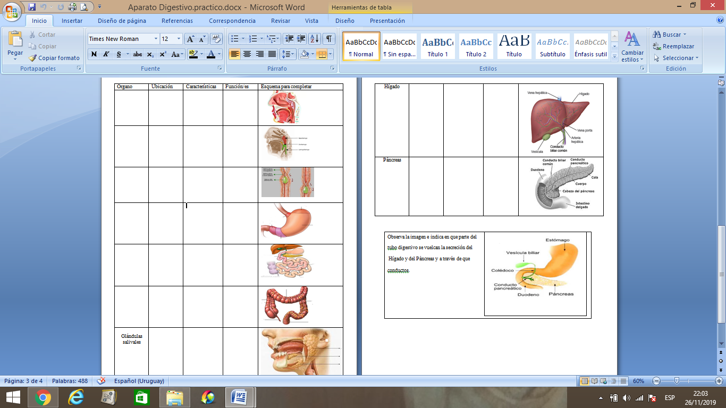

1

***Indica:***

a) Región del cuerpo que aparece.

b) Huesos que allí se encuentran y como se clasifican.

c) Señala las zonas donde hay articulaciones y clasifícalas.

d) Dibuja un hueso largo fresco nombrando todos los elementos que lo constituyen.

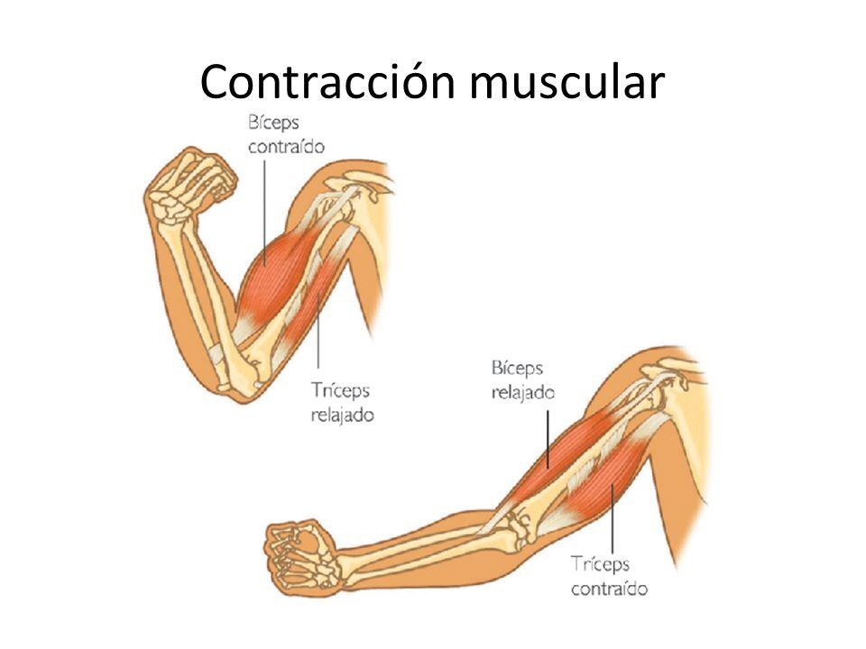

2

3) a

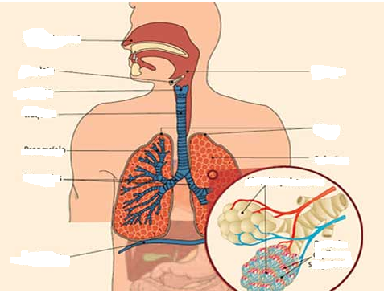

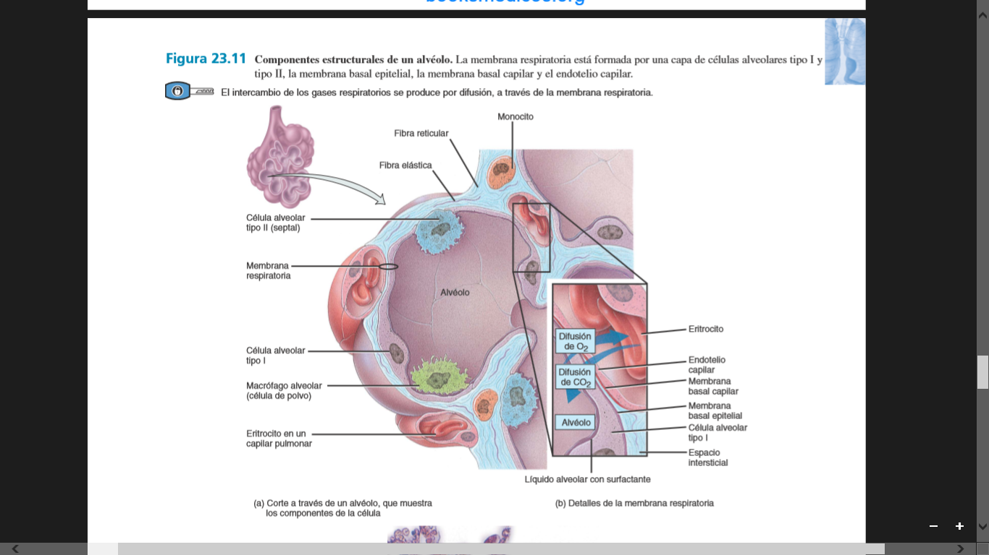

a) Indica en la imagen “a” los órganos que forman parte del aparato respiratorio.

b) ¿Qué centros nerviosos:

* Acortan la duración de la inspiración
* Prolongan la inspiración?

c) ¿Dónde se encuentran los centros nerviosos que controlan la inspiración y la espiración?

d) ¿A qué corresponde la imagen “b”? señala elementos que reconozcas, ¿ cuáles de las células son las responsable de la síntesis de Surfactante y cuál es la función de dicha sustancia?.

5

4

a) El trazado corresponde a un ..………………………………………………………………………………… el cual permite valorar ……………………………………………………….

b) Indica en cada segmento el nombre y el momento de la actividad cardiaca que corresponde.

c) Elige una enfermedad del Ap. Cardiovascular y describe signos y síntomas.

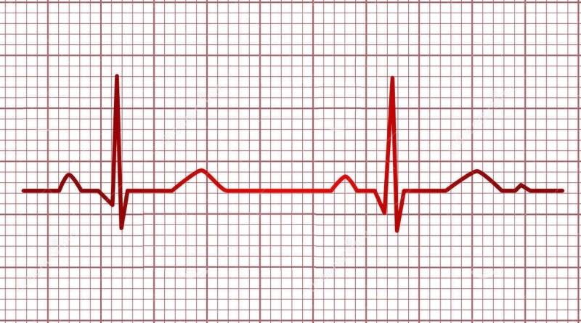

b

**Con respecto al corazón:**

a) Describe las características y funciones.

b) Indica las estructuras señaladas en él.

c) Describe como está formado el sistema eléctrico.

d) ¿Qué factores afectan el gasto cardiaco?

e) Menciona hábitos de vida saludable que favorecen la salud cardiovascular.

